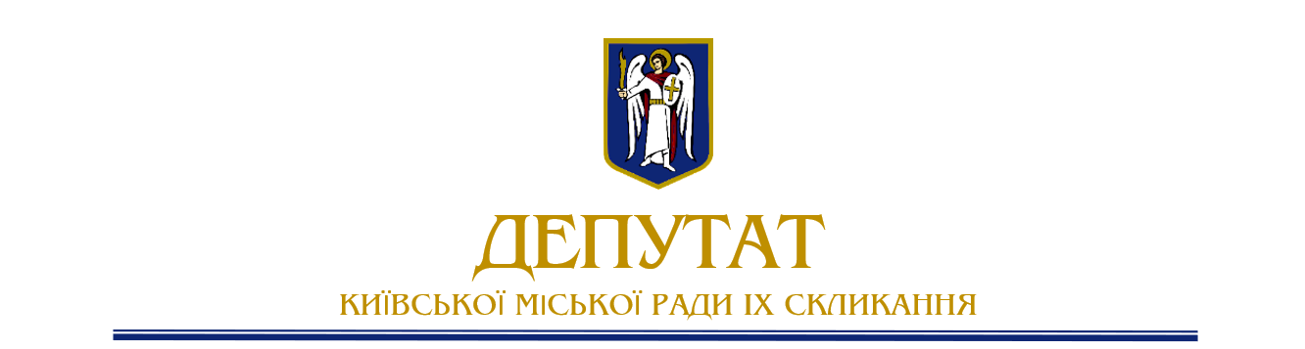

10 травня 2022 08/279/09/236-197 вих

Заступнику міського голови –
секретарю Київської міської ради

Володимиру БОНДАРЕНКУ

Шановний Володимире Володимировичу!

Відповідно до ч.4 ст.34 Регламенту Київської міської ради, затвердженого рішенням Київської міської ради від 07 липня 2016 року №579/579 (далі – Регламент), прошу включити до порядку денного пленарного засідання Київської міської ради, що відбудеться найближчим часом, як невідкладний, проект рішення Київської міської ради «Про демонтаж пам’ятних знаків (пам’ятників, меморіальних об’єктів, меморіальних дощок) та їх частин, пов’язаних з російською федерацією та колоніальною спадщиною» від 18.04.2022.

Невідкладність проекту рішення пов’язана з великим суспільним інтересом до питання, порушеного у проекті рішення та зростаючою напругою, викликаною присутністю у міському просторі символів, пов’язаних із російською федерацією, що веде війну проти України.

Проект рішення «Про демонтаж пам’ятних знаків (пам’ятників, меморіальних об’єктів, меморіальних дощок) та їх частин, пов’язаних з російською федерацією та колоніальною спадщиною» від 18.04.2022 року оформлений та попередньо опрацьований відповідно до вимог Регламенту.

З повагою,
депутатка Київської міської ради Ксенія СЕМЕНОВА

